Здравствуйте члены жюри, конкурсанты, гости. Я - Гришечкина Юлия Алексеевна, учитель математики и физики МОУ СШ № 17 г. Волгограда. Для защиты опыта «У меня это хорошо получается» я выбрала тему «Использование проблемно - поискового метода на уроках математики»
Федеральный государственный образовательный стандарт определяет цель школьного образования как развитие учеников на основе универсальных учебных действий.

Виды УУД
Личностные УУД обеспечивают ценностно-смысловую ориентацию учащихся
Регулятивные УУД обеспечивают организацию учащимся своей учебной деятельности.
Познавательные УУД включают общеучебные, логические действия, а также действия постановки и решения проблем.
Коммуникативные УУД обеспечивают социальную компетентность учащихся
Особую группу общеучебных универсальных действий составляют знаково-символические действия: моделирование; преобразование модели с целью выявления общих законов, определяющих данную предметную область.

Проблемно-поисковый метод — один из путей формирования универсальных учебных действий (УУД). Он предполагает такой подход к обучению, при котором ученик в процессе обучения поставлен в условия необходимости совершать открытие факта, закономерности или освоить новый способ познания, т. е. механизм приобретения новых знаний о реальной действительности.
Результат применения проблемно-поискового метода: умения учащихся выражать своё мнение, обоснованно отвечать на вопросы, работать с разными источниками информации, дискутировать и аргументировать свою позицию, сравнивать разные точки зрения, проводить исследования, видеть проблему, ставить вопросы, наблюдать.
Также проблемно-поисковый метод создает условия для достижения планируемых результатов обучения.
Цель проблемно-поискового метода — преодолеть элементы механического усвоения знаний, активизировать мыслительную деятельность учащихся и познакомить их с методами исследования.

Этот метод предполагает использование цепи последовательных приёмов:
-создание проблемной ситуации;
-организация коллективного обсуждения возможных подходов к её разрешению;
-выбор рационального способа решения проблемы;
-обобщение полученных результатов;
-формирование выводов.

Применение проблемно-поискового метода находит активное применение на различных этапах урока, это и актуализация знаний, это и изучение нового материала, это и усвоение и закрепление изученного материала, а также повторение и контроль знаний. Проблемно поисковый метод учит использовать творческий подход к решению стандартных задач и мыслить креативно.
«Начальным моментом мыслительного процесса обычно является проблемная ситуация»
Сергей Леонидович Рубинштейн, психолог и философ

В качестве проблемной ситуации на уроке могут быть:
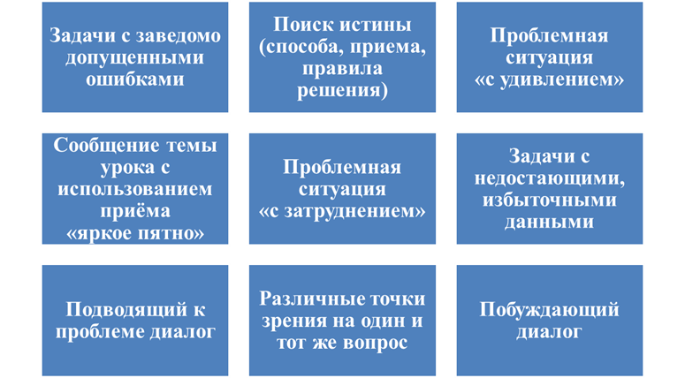

1.Например, при изучении темы «Формулы сокращенного умножения» в 7 классе, на этапе актуализации изученных знаний, я использую задачи с заведомо допущенными ошибками.
-Итак, ребята при написании формул сокращенного умножения были допущены ошибки. Найдите и исправьте их.
2. При изучение темы «Решение задач на совместную работ» использую прием поиск истины (способа, приема, правила решения), предлагаю начать урок с просмотра мультфильма

Три землекопа за 3 дня вырыли траншею 36 погонных метров. Сколько потребуется землекопов, чтобы вырыть с такой же скоростью траншею 24 погонных метра?
Решение задачи:
3 землекопа - 3 дня - 36 м
1 землекоп - 3 дня - 12 м
2 землекопа - 3 дня - 24 м
Ответ. потребуется 2 землекопа.

3.Проблемная ситуация с удивлением
При изучение темы «Решение задач с помощью уравнений» в 7 классе
Использую прием проблемной ситуации с удивлением
Попрошу одного ученика задумать число, потом это число умножить на 2, прибавить к результату 8, затем результат разделить на 2, и отнять задуманное число. В результате назову его задуманное число- это число 4.
Затем раскрою секрет данного фокуса, с помощью введения переменной х, составления уравнения и его решения.
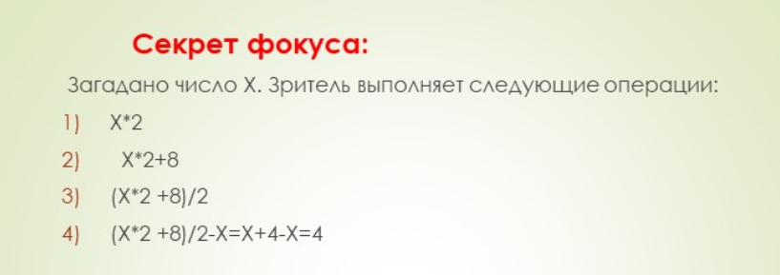
4. Прием «Яркое пятно»
Данный прием состоит в представлении обучающимся набора однотипных предметов, слов, ряда чисел, выражений, одно из которых выделено цветом или размером. Через зрительное восприятие учитель концентрирует внимание на выделенном объекте. Или представляется сообщение интригующего материала (исторических фактов, легенд и пр.) Затем, совместно выясняется общность предложенного и причину обособленности выделенного объекта. А далее формулируется тема и цели урока.
Урок в 6 классе по теме «Простые и составные числа»
Учитель: «Знаете ли вы, что означает слово решето?»
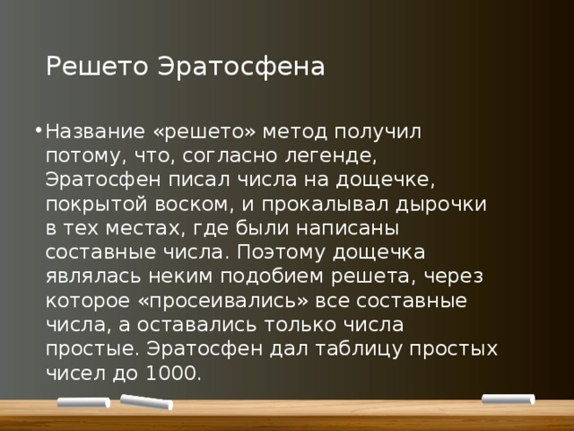
Учащиеся высказывают свои мысли, дают описание этого предмета, место и цель его использования в жизни.
Учитель: «А можно ли и в математике использовать решето?»
Идёт обмен идеями, а после учитель даёт историческую справку о решете Эратосфена.
Учитель: «Как вы думаете, какова тема урока?»
Учащиеся формулируют тему урока. По необходимости корректируется тема урока и предлагается сформулировать цели урока. Ученики формулируют цели урока и задачи по их достижению.

5. Проблемная ситуация «с затруднением»
Урок геометрии в 7 классе «Неравенство треугольника»
Теорема о неравенстве треугольника вводится при изучении темы «Построение треугольника по трем сторонам». Организую работу в парах. Отрезки цветной бумаги или из пряжи разного цвета. Задание постойте треугольник
- из отрезков желтого цвета
- из отрезков зеленого цвета
- из отрезков синего цвета
Ребята приходят к выводу, что в последних двух случаях построить треугольник нельзя. Возникает проблема: «При каких условиях существует треугольник?» Полученный первый чертеж дает возможность сделать вывод: «Каждая сторона треугольника меньше суммы двух других сторон».
6.Задачи с недостаточными, избыточными данными
При изучении темы «Площадь круга» предлагаю выяснить какая покупка выгоднее, заказать 2 пиццы диаметром 30 см или одну диаметром 45 см?

При одинаковой толщине и разных размерах пиццы разница в цене зависит только от площади поверхности пиццы.
Площадь круга = 3.14*радиус в квадрате
Площадь пиццы диаметром 45 см = 1590,4 см^2
Площадь пиццы диаметром 30 см = 706,86 см^2, а двух пицц по 30 см в диаметре - 1413,72
Так что площадь одной 45 сантиметровой пиццы в 1,8 раз больше, чем двух по 30 см

Чтобы ответить на вопрос что выгоднее, нам не хватает цены

7.Подводящий к теме диалог
Подводящий диалог — это логически выстроенная цепочка заданий и вопросов — «локомотив», движущийся к новому знанию, способу действия.
Подводящий к теме диалог.
Вопросы и задания могут различаться по характеру и степени трудности, но должны быть посильными для учеников. Последний вопрос содержит обобщение и позволяет ученикам сформулировать тему урока. По ходу диалога необходимо обеспечивать безоценочное принятие
ошибочных ответов учащихся.
Предлагаю ребятам в группах по 4 человека выполнить задание. У каждого ученика по два равных прямоугольных треугольника.
Из двух прямоугольных треугольников составить четырехугольник. Найти различные способы решения данного задания.
— Как вы думаете, какая фигура здесь лишняя? Почему вы считаете лишней фигурой?
Здесь мнения учащихся расходятся. Кто-то выделяет 1 фигуру, другие 4-ю фигуру.
Выясняем, что представляет каждая из фигур. Чем отличается 1-я фигура, а чем 4-я?
Оказывается, что первые три фигуры ребятам знакомы, а вот последнюю фигуру они не знают. При обращении к учебнику, данную фигуру не находим.
Таким образом, вводится новая фигура — дельтоид, которая не изучается в школьном курсе. Учащиеся наряду с остальными четырехугольниками исследуют и данную фигуру.

— Что будет, если в параллелограмме проведем биссектрису угла… Биссектриса параллелограмма отсекает от него равнобедренный треугольник.
Если проведем две биссектрисы из двух односторонних углов, … они пересекаются
Если проведем две биссектрисы из противоположных углов… они параллельны
Вот одна из гипотез, которая была сформулирована учеником на уроке геометрии в 8 классе во время изучения темы «Если провести биссектрисы углов параллелограмма, то они, попарно пересекаясь, образуют параллелограмм». Выдвинув данную гипотезу, ученик выполнил рисунок.
«Получается не просто параллелограмм, а прямоугольник!» Далее ребята начинают искать доказательства. При этом они используют предыдущие исследования (в частности, биссектрисы, проведенные из односторонних углов, взаимно перпендикулярны, а биссектрисы, проведенные из противоположных углов, параллельны).

Геометрия, 7 класс тема «Подобные треугольники»
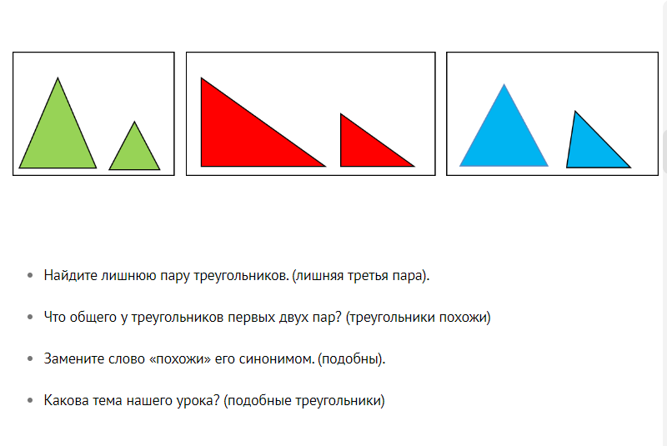
8. Различные точки зрения на один и тот же вопрос
5 Пётр Анатольевич собирается полететь в отпуск на самолёте. Он узнал, что в салон самолёта можно взять ручную кладь весом не более 5 кг. Также в стоимость билета входит одно место багажа весом до 20 кг. Если у пассажира несколько мест багажа, то на каждое из них можно оформить дополнительное место багажа.
Дополнительное место – один предмет весом до 20 кг – стоит 1000 рублей. Если предмет весом больше 20 кг, то за каждый дополнительный килограмм больше 20 кг нужно заплатить ещё 200 рублей (вес округляется в большую сторону до килограмма).
Прибыв в аэропорт, Пётр Анатольевич взвесил каждый предмет своего багажа.
Вопрос 1
Какие два предмета может взять с собой в салон Пётр Анатольевич?
Вопрос 2
Пётр Анатольевич взял в салон самолёта рюкзак и ноутбук. Как Петру Анатольевичу поступить с оставшимися предметами?

. Урок алгебры в 7 классе «Формулы сокращенного умножения»
При изучении формулы (а + b)² = а² + 2аb + b² использую два способа доказательства:
  - алгебраический (а + b)² = (а + b) (a + b) = а² + ab + ba + b² = a² + 2аb + b²
a² + 2аb + b² = a² + аb + ab + b² = a (a +b) + b (a + b) = (а + b)(а + b) = (а + b)²
2) геометрический (с помощью площадей квадратов)
Предлагаю самостоятельно найти еще способы доказательства формулы.
9.Побуждающий диалог
Побуждающий диалог — это «экскаватор», который выкапывает проблему, вопрос, трудность, т.е. помогает формулировать учебную задачу. Используется для:
- побуждения к созданию противоречия;
- побуждения к формулированию учебной проблемы.
При изучение темы «Признаки делимости чисел» в 5 классе, на уроке усвоения новых знаний применяю прием побуждающего диалога
Побуждающий диалог — это «экскаватор», который выкапывает проблему, вопрос, трудность, т.е. помогает формулировать учебную задачу. Используется для:
- побуждения к созданию противоречия;
- побуждения к формулированию учебной проблемы.
Учащимся предлагается решить задачу.
Таня, имея 2260 руб., покупает в магазине три одинаковых подарка для сестры, мамы и бабушки. После оплаты продавец выдал чек и сдачу 11 руб. Таня посмотрела на чек и сказала, что продавец ошиблась. Продавец очень удивилась – она ведь считала на калькуляторе, а Таня – без калькулятора. Объясните Танин секрет.
Кто оказался прав, Таня или продавец? Почему ?
Как Таня по считала так быстро?
Чем по вашему мнению мы будем заниматься сегодня?

Слайд 12 Активно использую в своей работе образовательную платформу Учи.ру, организовала внеурочную работу учащихся с обучающими карточками, тренажерами, участие в бесплатных онлайн-олимпиадах Учи.ру.
По итогам 2023-2024 года получила статус эксперта онлайн-образования и заняла 2 место в школе в программе «Активный учитель»

Слайд 13 Результатом применения проблемно-поискового метода на уроках математики является повышение познавательного интереса школьников. Мои учащиеся активно принимают участие в различных олимпиадах по математике, что говорит о высоком уровне мотивации к учебной деятельности.

Слайд 14 там два слайда в одном Особо следует подчеркнуть, что проблемно-поисковый метод создает условия для формирования функциональной грамотности школьников.
Регулярно использую в работе сайт «Российская Электронная Школа», применяю электронный банк заданий по оценке функциональной грамотности (создаю работы для учащихся, проверяю выполненные работы, оцениваю решения учащихся по критериям, тем самым приобрела опыт работы в качестве эксперта).
На диаграмме на примере 8в класса можно проследить, как улучшились оценки математической грамотности во втором полугодии прошлого учебного года по сравнению с первым полугодием.

Благодарю за внимание!
Готова ответить на ваши вопросы.
1.Спасибо за вопрос…..

